附件2


自然人税收管理系（ITS）
（个人所得税部分）

—— 手机端用户操作手册

编写日期：2018年10月13日
修改内容

编号 | 章节名称 | 修订内容简述 | 修订日期 | 修订前版本号 | 修订后版本号
1 | 全文 | 创建 | 2018-10-01 |  | V2018.10.01
2 | 实名注册 | 删除银联认证注册、支付宝认证注册 | 2018-10-13 | V2018.10.01 | V2018.10.25

目 录
1. 概述 1
1.1. 主要内容 1
1.2. 预期读者 1
2. 系统简介 2
3. 系统功能介绍 3
3.1. 实名办税管理 3
3.1.1. 实名注册 3
3.1.1.1. 大厅注册码注册 3
3.1.1.2. 人脸识别认证注册 5
3.1.2. 实名登录 6
3.1.2.1. 账号密码登录 6
3.1.2.2. 首页 7
3.1.2.3. 扫一扫 7
3.1.3. 账户安全管理 8
3.1.3.1. 修改手机号码（手机短信码验证） 8
3.1.3.2. 修改密码 9
3.1.3.3. 手机找回密码 10
3.2. 自然人信息采集 11
3.2.1. 个人信息 11
3.2.2. 纳税人类型 13
3.2.3. 银行卡 14
3.3. 帮助中心 16

概述

主要内容
2018年3月5日，第十三届全国人民代表大会第一次会议在北京人民大会堂开幕，政府工作报告提出了专项附加扣除和个人所得税改革事项。同年8月，个人所得税法修法通过，将建立综合与分类相结合的个人所得税税制，实行纳税人的四项所得归并为综合所得，且进一步明确了专项附加扣除事项。基于上述背景，响应税务改革，为提高纳税服务建立了多渠道的便捷服务途径。
本文主要内容是介绍自然人办税服务平台操作方法，帮助纳税人了解本系统和掌握各功能模块的使用。

预期读者
阅读用户群体为个人所得税纳税人。

系统简介
自然人办税服务平台（APP端）是个人所得税网上办税平台（简称：个人所得税APP），该平台包含了实名注册、登录、个人及家庭成员信息采集、账号安全中心、专项附加扣除信息采集、年度综合申报、分类所得个人所得税自行申报、税收优惠备案、完税证明开具等功能。目前本平台开通的功能有实名注册、登录、个人信息采集、账号安全中心，其它功能将于2019年1月全面上线。实名注册成功并登录平台后，可对个人信息进行维护，以后可以直接通过该平台进行相关涉税业务办理，无需再往返办税服务厅办理，使纳税人更加方便、快捷的完成相关涉税业务办理。
个人所得税APP软件可通过自然人税收管理系统Web端首页扫码下载（通过访问各省门户网站首页或登录各省电子税务局后，点击自然人办税服务平台链接登录，即可进行手机端下载），也可在安卓和苹果手机应用商店获取并安装应用。

系统功能介绍

实名办税管理
实名办税管理是指根据《国家税务总局关于推行实名办税的意见》（税总发〔2016〕111号）和《国家税务总局关于发布<纳税信用管理办法（试行）>的公告》（国家税务总局公告2014年第40号）的要求，为验证纳税人、扣缴义务人（以下统称为“纳税人”）及其办税人员的身份真实性，保护其隐私信息和身份不被冒用，而采取的“先实名认证、后办税”的管理方式，为全面记录和归集纳税人办税行为与办税信息、建立健全纳税信用体系奠定坚实基础。

实名注册
实名注册的目的是为了验证绑定的账户是否属于本人，对纳税人信息的真实性进行验证审核，保障纳税人的合法权益和涉税数据安全，同时建立完善可靠的互联网信用基础。

大厅注册码注册
“大厅注册码注册”是指纳税人为了开通自然人办税服务平台的账号进行办税，先行在办税大厅获取注册码，然后使用注册码在该平台中开通账号，以后凭此账号即可远程办税。此注册方式适用于所有的证件类型注册。
操作步骤：
- 纳税人需先到办税服务大厅获取注册码，注册码有限期7天，由6位的数字、字母随机组成；

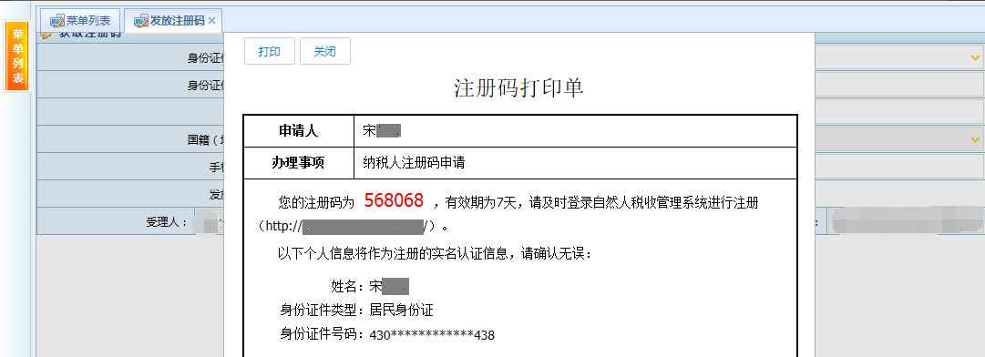
- 打开个人所得税APP系统，点击【注册】，选择【大厅注册码注册】方式，如实填写身份信息，包括：姓名、证件类型、证件号码等，填写的个人信息必须真实准确；
- 设置登录名、密码、手机号（短信校验）完成注册，系统对登录名和密码有规则校验，设置完成后即可通过手机号/证件号码/登录名登录，并进行相关业务操作。
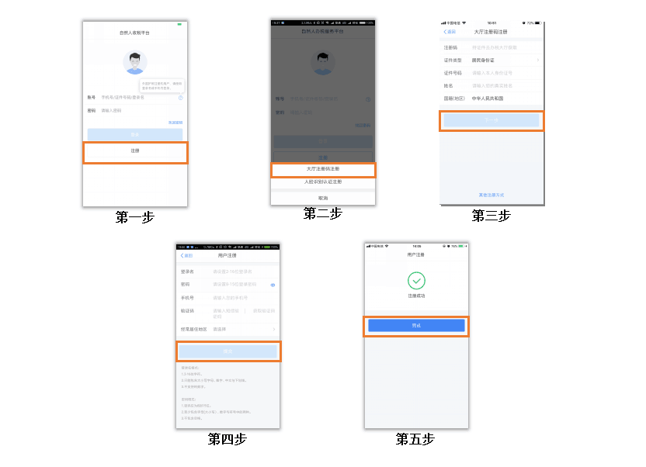
注意事项：
（1）登录名应为2-16位字符，可由大小写字母、数字、中文、下划线构成，不支持纯数字，字母需区分大小写。
（2）密码应为8-15位字符，至少包含字母、数字、符号中的两种，不允许有空格，字母需区分大小写。
（3）注册码有效期为7天，若过期，可再次申请。

人脸识别认证注册
人脸识别认证注册是利用人脸识别技术对纳税人进行实人验证，该方式会对实时采集的人脸与公安留存的照片进行比对验证，验证通过后即可完成实名注册。此注册方式仅支持居民身份证，因此国籍（地区）为中华人民共和国。
操作步骤：
- 打开个人所得税APP系统；
- 点击【注册】，选择【人脸识别认证注册】方式，如实填写身份相关信息，包括：姓名、证件类型、证件号码，点击“开始人脸识别”按钮后进行拍摄，与后台公安接口比对会跳转到登录设置界面；
- 设置登录名、密码、手机号（需短信校验）完成注册；
- 设置完成后即可通过手机号/证件号码/登录名登录，并进行相关业务操作。
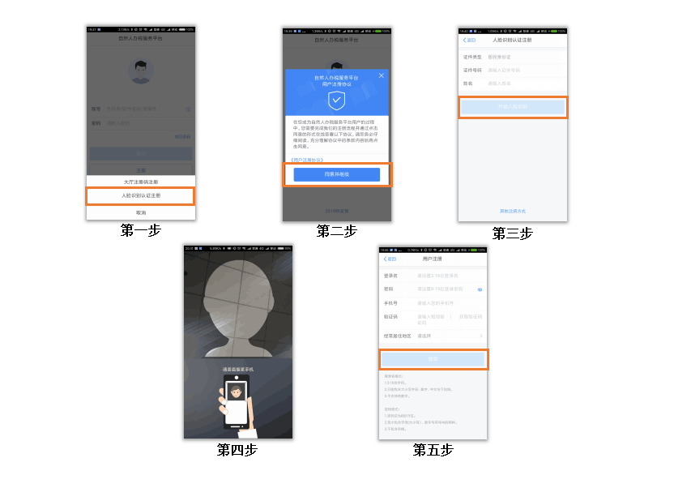
注意事项：
- 登录名长度是2-16位字符，可由大小写字母、数字、中文（中文占2个字符）与下划线组成，不支持纯数字；
- 密码为8到15位字符，至少包含字母(大小写）、数字与符号中的两种，不允许有空格，字母需区分大小写。

实名登录
开通自然人办税服务平台账号后，可直接登录APP进行相关信息采集、修改和维护等操作。

账号密码登录
打开APP后即显示登录界面，输入已注册过的账号、密码，点击【登录】，其中账号可以录入之前注册时设置的手机号/证件号码/登录名（注册时选择除择居民身份证以外的证件类型，请使用登录名或手机号登录）。
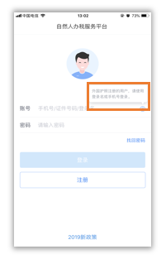

首页
登录成功后可以查看“个人所得税最新政策”，或者点击【完善个人信息】按钮进入个人中心，进行纳税人信息维护。
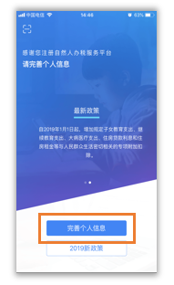

扫一扫
登录手机APP端后，可通过左上角【扫一扫】功能，扫描Web端【扫码登录】下的“二维码”，实现Web端的快速登录。
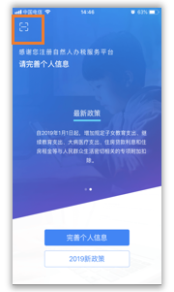

账户安全管理
系统以保护纳税人信息安全为宗旨，为纳税人提供了一站式安全服务。本模块包括修改已绑定的手机号码、修改登录密码以及手机找回密码功能。

修改手机号码（手机短信码验证）
为了保障账号的安全，如常用手机号码有变更，建议及时更新。
操作步骤：
- 打开个人所得税APP系统；
- 点击【完善个人信息】-【安全中心】-【修改手机号】获取已绑定手机号码的短信验证码，点击【下一步】；
- 进入到“绑定新手机”，输入新手机号再次获取的短信验证码，点击【绑定】，即可完成手机号码修改。
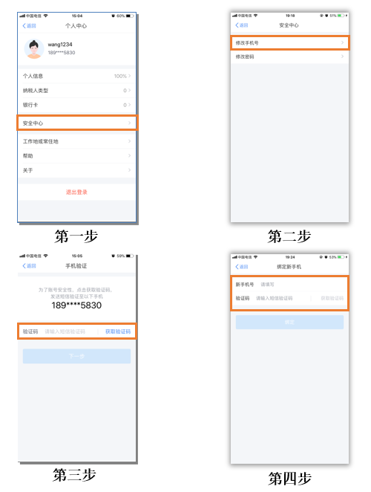

修改密码
为了保障账号的安全，建议定期更换密码。
操作步骤：
- 打开个人所得税APP系统；
- 点击【完善个人信息】-【安全中心】-【修改密码】输入原密码、新密码和确认密码，点击【保存】即可修改成功，系统会在5秒后返回登录界面。
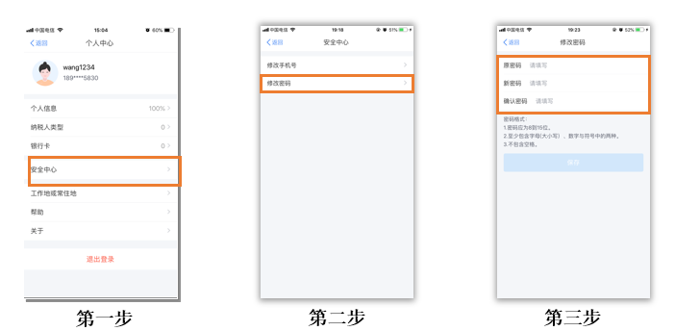

手机找回密码
当纳税人忘记密码时，可点击登录界面【找回密码】功能进行重置。若通过此功能仍无法找回密码，请携带有效身份证件到办税服务厅进行密码重置。
操作步骤：
- 打开个人所得税APP系统；
- 点击【找回密码】，录入证件信息进行身份验证，信息填写完整后点击【下一步】；
- 选择验证方式，点击【通过已绑定手机验证】；
- 录入获取到的短信验证码，点击【下一步】；
- 录入新密码以及确认密码，点击【保存】。
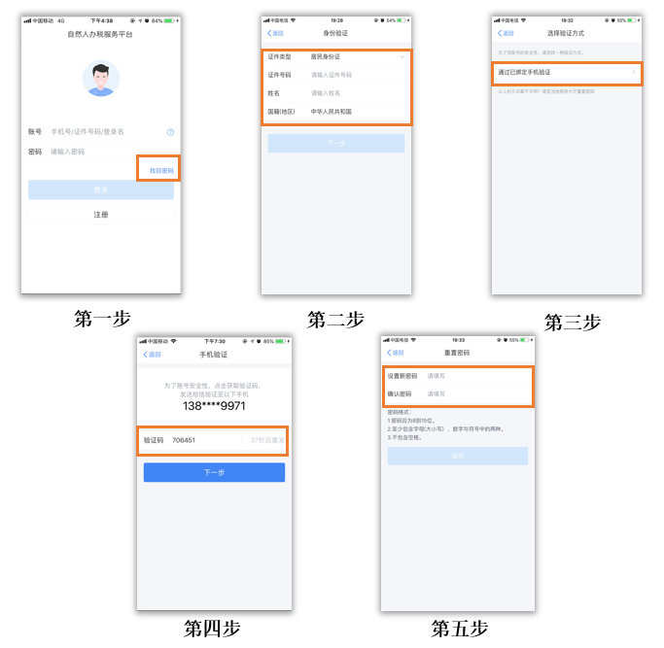

自然人信息采集
为了便于纳税人查看和维护个人信息、享受税收优惠以及快速补退税款，需先采集相关信息。本章节包含个人信息、纳税人类型和银行卡等相关内容采集。

个人信息
个人信息分为【基本信息】和【可享税收优惠情形】两部分。
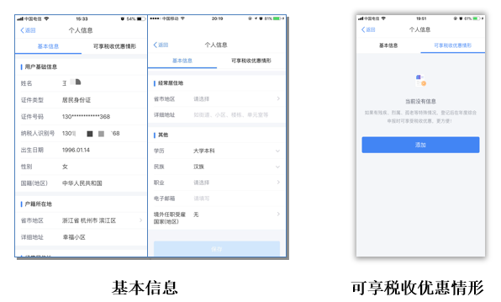
- 用户基础信息：使用居民身份证注册的纳税人，自动同步无需填写且不可修改，包含姓名、证件类型、证件号码（隐藏部分数字）、国籍（地区）、出生日期、性别和纳税人识别号；使用其他证件注册的纳税人，性别与出生日期需要补充录入。
- 户籍所在地：证件类型为居民身份证，自动带出注册时选择的省市地区和详细地址，可进行修改。
- 经常居住地：证件类型为居民身份证以外的证件类型，自动带出注册时选择的省市地区和详细地址，可进行修改。
- 学历：分为研究生、大学本科和大学本科以下。
- 民族：根据实际情况进行选择。
- 职业：根据实际情况进行选择。
- 境外任职受雇国家（地区）：若有境外任职或者受雇的情况，下拉框选择对应国家，若无境外任职受雇，默认填写“无”。
- 电子邮箱：填写正确的邮箱即可。
- 可享税收优惠情形：分为残疾、孤老、烈属三种情形。选择残疾或烈属情形后，还需补充录入残疾证号（必填）或烈属证号（非必填）并上传证件图片（最多可添加五张照片）。

纳税人类型
纳税人使用此功能增加相应纳税人类型，若注册时使用的是居民身份证，那么可添加的纳税人类型共有四种：有任职受雇单位、非任职受雇单位（不含股东投资者）、投资者、股东；若注册时使用的是除居民身份证以外的其他证件，则会增加一种纳税人类型：无住所个人。
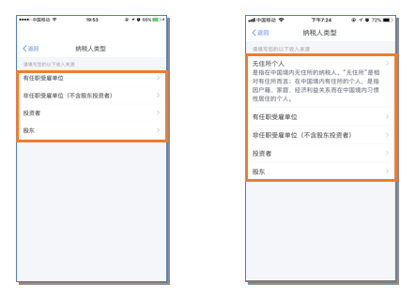
1.若已在办税大厅完成了基础信息采集，或扣缴单位报送过基础信息，则纳税人类型中的相关信息可以自动带出。由本人报送的信息可以进行修改，但由扣缴单位报送的单位信息不可以进行修改和删除，其他信息可以修改。
2.纳税人类型可添加多个项目，同一单位同一自然人纳税人类型适用互斥规则如下：“股东”与“投资者”互斥。
操作步骤：
- 有任职受雇单位：点击【添加】，输入纳税人识别号后会自动带出单位信息。选择填写的项目包含职务、任职受雇日期和离职日期。填写完毕后点击【保存】。
- 非任职受雇单位（不含股东投资者）：点击【添加】，输入纳税人识别号后会自动带出单位信息，填写完毕后点击【保存】。
- 股东：股份公司或有限责任公司中持有股份的纳税人，点击【添加】，输入纳税人识别号，自动带出单位信息，据实填写投资额（元）与投资比例，选择性填写投资退出日期，填写完毕后点击【保存】。
- 投资者：点击【添加】，首先需要选择投资者类型（包括个体工商户业主，个人独资企业投资者，合伙企业合伙人，承包、承租经营者和其他投资者五种），其次输入单位纳税人识别号，自动带出单位名称，选择性填写投资退出日期。填写完毕后点击【保存】。
- 无住所个人：点击【添加】，完整录入所有信息，填写完毕后点击【保存】。

银行卡
银行卡必须是本人有效身份证件开户，需填写银行卡号和所属银行（开户行），完成安全验证后即可添加银行卡，后续可以使用绑定的银行卡来完成税款的缴税与退税。银行卡支持添加多张卡片，添加后的银行卡可以进行解绑和设为默认卡操作。
操作步骤：
- 点击【银行卡】-【添加】，据实填写银行卡号，系统会自动带出所属银行，录入银行卡预留手机号码，点击【下一步】；
- 系统会发送验证码到银行卡预留手机号码上，填写短信验证码，点击【完成】，即可完成银行卡添加。
注：若填写的手机号码不是银行卡预留手机号码，则无法获取到短信验证码。
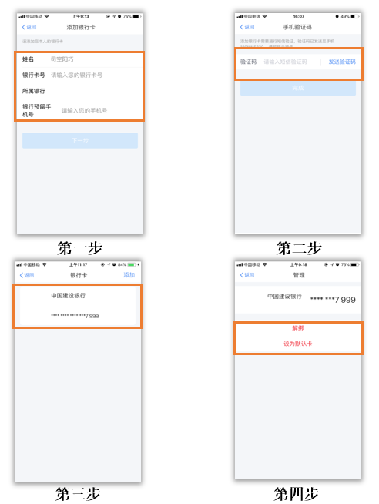

帮助中心
帮助中心旨在帮助纳税人了解自然人办税服务平台的各模块功能使用。目前包括平台简介、账户管理、信息采集三大模块，纳税人可以根据需要自行了解。
